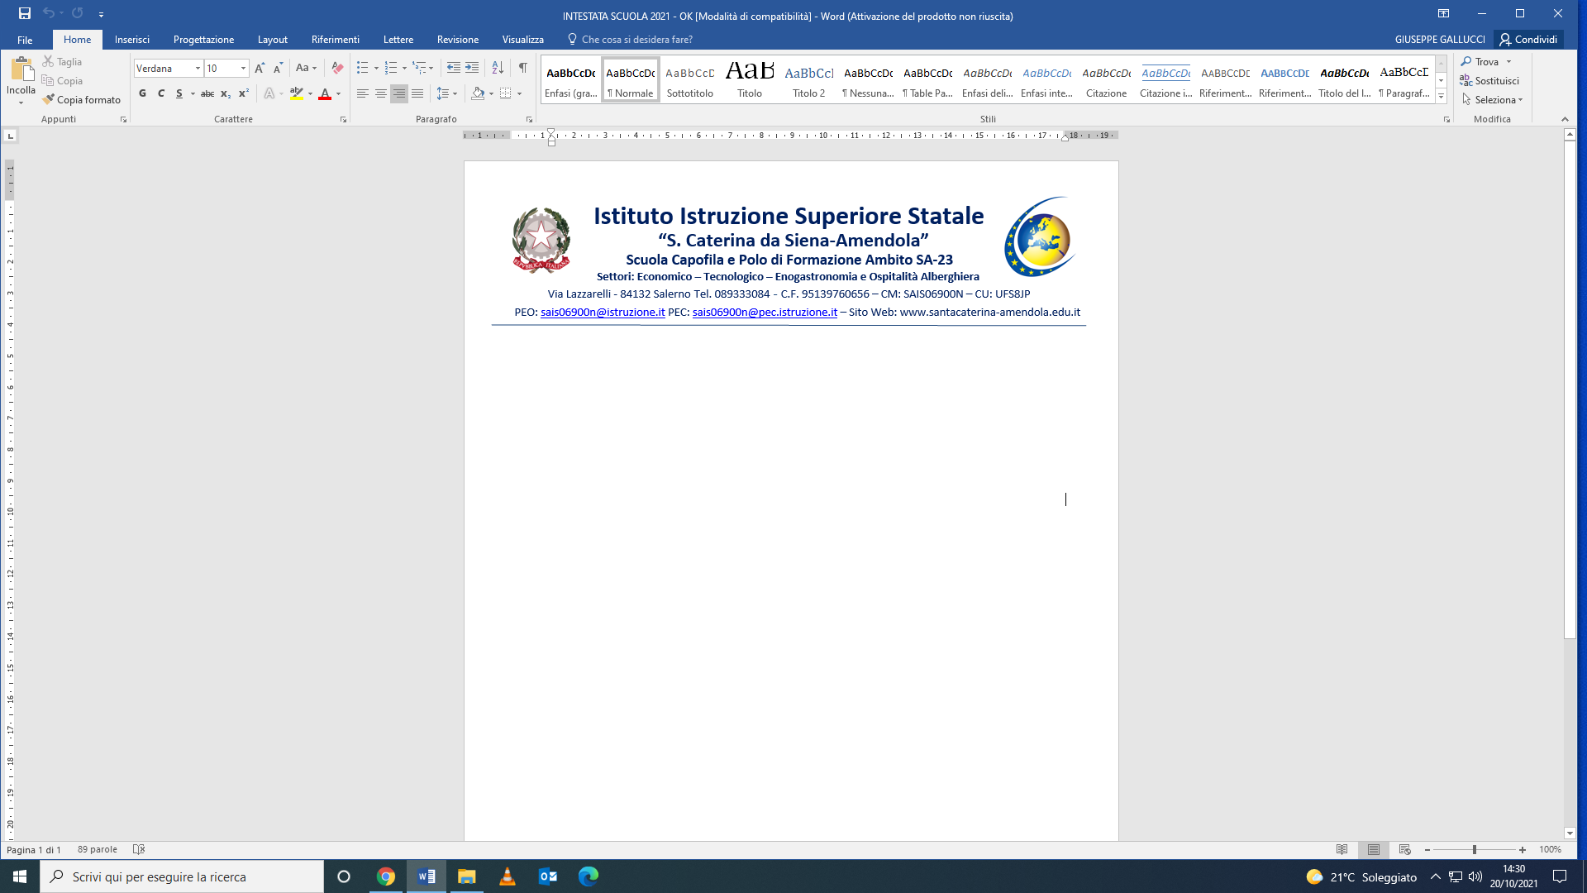

SCHEDA DI RILEVAZIONE DSA/BES

LEGGE n. 170/2010.
DIRETTIVA MINISTERIALE 27 dicembre 2012 “Strumenti d’intervento per alunni con bisogni educativi speciali e organizzazione territoriale per l’inclusione scolastica”.
CIRCOLARE MINISTERIALE n. 8 del 6 marzo 2013.

Classe: ________________________________________
Sezione: ________________________________________
Coordinatore: ________________________________________

N.B.: È compito doveroso dei Consigli di classe indicare in quali altri casi sia opportuna e necessaria l’adozione di una personalizzazione della didattica ed eventualmente di misure compensative o dispensative, nella prospettiva di una presa in carico globale ed inclusiva di tutti gli alunni.

È necessario che l’attivazione di un percorso individualizzato e personalizzato per un alunno con Bisogni Educativi Speciali sia deliberato dal Consiglio di Classe dando luogo al PDP, firmato dal Dirigente Scolastico (o da un docente da questi specificatamente delegato), dai docenti e dalla famiglia. Nel caso in cui sia necessario trattare dati sensibili per finalità istituzionali, si avrà cura di includere nel PDP apposita autorizzazione da parte della famiglia.

Ove non sia presente certificazione clinica o diagnosi, il Consiglio di classe o il team docenti motiveranno opportunamente, verbalizzandole, le decisioni assunte sulla base di considerazioni pedagogiche e didattiche; ciò al fine di evitare contenzioso.

(C.M. n. 8 del 6 marzo 2013)

Disturbi Evolutivi Specifici (DSA ) - Legge 170/2010
Dati relativi all’alunno/i:  - Cognome, Nome e data nascita:  - Cognome, Nome e data nascita:  - ….. | Informazioni tratte dalla documentazione agli atti della scuola:  Ente certificatore:  Data certificazione: | 1) □ Dislessia  □ Disgrafia  □ Disortografia  □ Discalculia  2) □ Dislessia  □ Disgrafia  □ Disortografia  □ Discalculia  3) …… | Totale allievi DSA  presenti in classe
 |  |  | N.
Disturbi Evolutivi Specifici - Altra tipologia
Dati relativi all’alunno/i:  - Cognome, Nome e data nascita:  - Cognome, Nome e data nascita:  - ….. | Informazioni tratte dalla documentazione agli atti della scuola e/o da considerazioni pedagogiche e didattiche verbalizzate dal consiglio di classe:  Ente certificatore:  Data certificazione:  Consiglio di Classe: | □ Disturbi specifici linguaggio  □ Disturbo della coordinazione motoria  □ Disprassia  □ Disturbo non verbale  □ Disturbo dello spettro autistico lieve  □ A.D.H.D Disturbo Attenzione e Iperattività di tipo lieve  □ Funzionamento cognitivo limite (bordeline cognitivo)  □ DOP (Oppositivo-provocatorio) | Totale allievi con Disturbi Evolutivi Specifici e/o altra tipologia  presenti in classe
 |  |  | N.
Svantaggio Socio-Economico

Dati relativi all’alunno/i:  - Cognome, Nome e data nascita:  - Cognome, Nome e data nascita:  - ……. | □ Segnalazione sulla base di elementi oggettivi (es: segnalazione dei servizi sociali): data………………  □ Considerazioni pedagogiche e didattiche verbalizzate dal consiglio di classe: data…………….. | □ Diff. Psico-sociali | Totale allievi con Svantaggio Socio - Economico
 |  | □ Diff. Psico-sociali | N.
Svantaggio Linguistico e Culturale (stranieri non alfabetizzati)
Dati relativi all’alunno/i:  - Cognome, Nome e data nascita:  - Cognome, Nome e data nascita:  - ……. | Considerazioni pedagogiche e didattiche: data…………………………… | □ Recente immigrazione | Totale allievi con Svantaggio Linguistico e Culturale
 | Considerazioni pedagogiche e didattiche: data…………………………… | □ Recente immigrazione | N.
Altre difficoltà
Dati relativi all’alunno/i:  - Cognome, Nome e data nascita:  - Cognome, Nome e data nascita:  - ……… | □ Transitorie | □ Malattie  □ Traumi  □ Dipendenze  □ Disagio comportamentale/relazionale | Totale allievi con ”Altre difficoltà”
 | □ Transitorie |  | N.

Data, IL COORDINATORE DELLA CLASSE

